

UNIVERSIDADE FEDERAL DO PARÁ

CAMPUS UNIVERSITÁRIO DE SALINÓPOLIS

FACULDADE DE XXXXXXXXXXX

NOME COMPLETO DO AUTOR

**TÍTULO**: subtítulo (se houver)

SALINÓPOLIS

ANO

NOME COMPLETO DO AUTOR

**TÍTULO**: subtítulo (se houver)

Trabalho de Conclusão de Curso apresentado à Faculdade de XXXXXXXX, do Campus Universitário de Salinópolis, da Universidade Federal do Pará, como requisito parcial para obtenção do título de XXXXXXXX.

Orientador(a): Dr(a).

Coorientador(a) (se houver):

SALINÓPOLIS

ANO

(Página destinada à inclusão da ficha catalográfica)

Acesse <http://bcficat.ufpa.br/> para gerar a ficha catalográfica

OBS: A ficha deve ser impressa no verso da página anterior a esta

NOME COMPLETO DO AUTOR

**TÍTULO**: subtítulo (se houver)

Trabalho de Conclusão de Curso apresentado à Faculdade de XXXXXXXX, do Campus Universitário de Salinópolis, da Universidade Federal do Pará, como requisito parcial para obtenção do título de XXXXXXXX.

Data da aprovação: ____/____/______

Conceito: _______________________

**BANCA EXAMINADORA**

_____________________________________________________

Nome completo do(a) orientador(a) precedido de titulação

Instituição a que pertence

____________________________________________________

Nome completo do(a) examinador(a) precedido de titulação

Instituição a que pertence

____________________________________________________

Nome completo do(a) examinador(a) precedido de titulação

Instituição a que pertence

(opcional)

Dedicatória dedicatória dedicatória dedicatória dedicatória dedicatória dedicatória dedicatória dedicatória dedicatória.

**AGRADECIMENTOS** (opcional)

Digite o seu texto Digite o seu texto Digite o seu texto Digite o seu texto Digite o seu texto Digite o seu texto Digite o seu texto Digite o seu texto Digite o seu texto Digite o seu texto Digite o seu texto Digite o seu texto Digite o seu texto Digite o seu texto.

Digite o seu texto Digite o seu texto Digite o seu texto Digite o seu texto Digite o seu texto Digite o seu texto Digite o seu texto Digite o seu texto Digite o seu texto Digite o seu texto Digite o seu texto Digite o seu texto Digite o seu texto Digite o seu texto.

Digite o seu texto Digite o seu texto Digite o seu texto Digite o seu texto Digite o seu texto Digite o seu texto Digite o seu texto Digite o seu texto Digite o seu texto Digite o seu texto Digite o seu texto Digite o seu texto Digite o seu texto Digite o seu texto.

(opcional)

“Digite aqui a epígrafe, texto em que é apresentada uma citação, seguida de indicação de autoria, relacionada com a matéria tratada no corpo do trabalho.” (SOBRENOME DO AUTOR, ano, p.)

**RESUMO**

Elaborar conforme a ABNT NBR 6028 em vigor.

**ABSTRACT**

Elaborar conforme a ABNT NBR 6028 em vigor.

**LISTA DE ILUSTRAÇÕES** (opcional)

Tipo de ilustração 1 – Título da ilustração pág.

Tipo de ilustração 2 – Título da ilustração pág.

Tipo de ilustração 3 – Título da ilustração pág.

Tipo de ilustração 4 – Título da ilustração pág.

São tipos de ilustrações: desenhos, esquemas, fluxogramas, fotografias, gráficos, mapas, organogramas, plantas, quadros, retratos e outras.

**LISTA DE TABELAS** (opcional)

Tabela 1 – Título da tabela pág.

Tabela 2 – Título da tabela pág.

Tabela 3 – Título da tabela pág.

**LISTA DE ABREVIATURAS E SIGLAS** (opcional)

SIGLA Nome por extenso

SIGLA Nome por extenso

SIGLA Nome por extenso

**LISTA DE SÍMBOLOS** (opcional)

SÍMBOLO Nome do símbolo

SÍMBOLO Nome do símbolo

SÍMBOLO Nome do símbolo

**SUMÁRIO**

Elaborar conforme a ABNT NBR 6027 em vigor

**1 INTRODUÇÃO** 14

**2 DIGITE O TÍTULO DA SEÇÃO 15**

**2.1 Digite o título da subseção 15**

2.1.1Digite o título da subseção 15

**3 DIGITE O TÍTULO DA SEÇÃO 16**

**4 CONCLUSÃO 17**

**REFERÊNCIAS 18**

**APÊNDICE A – Título do apêndice 19**

**ANEXO A – Título do anexo 20**

**1 INTRODUÇÃO**

**Na introdução devem constar: o tema do trabalho, o problema de pesquisa, as hipóteses (se houver) para solução deste problema, o objetivo geral e os específicos, a relevância do trabalho para a sociedade ou comunidade científica, a metodologia de pesquisa adotada e, por fim, uma breve indicação do que trata cada seção do trabalho.**

.

**2 DIGITE O TÍTULO DA SEÇÃO**

Digite o seu texto Digite o seu texto Digite o seu texto Digite o seu texto Digite o seu texto Digite o seu texto Digite o seu texto Digite o seu texto Digite o seu texto Digite o seu texto Digite o seu texto Digite o seu texto Digite o seu texto Digite o seu texto.

Digite o seu texto Digite o seu texto Digite o seu texto Digite o seu texto Digite o seu texto Digite o seu texto Digite o seu texto Digite o seu texto Digite o seu texto Digite o seu texto Digite o seu texto Digite o seu texto Digite o seu texto Digite o seu texto.

**2.1 Digite o título da subseção**

Digite o seu texto Digite o seu texto Digite o seu texto Digite o seu texto Digite o seu texto Digite o seu texto Digite o seu texto Digite o seu texto Digite o seu texto Digite o seu texto Digite o seu texto Digite o seu texto Digite o seu texto Digite o seu texto.

Digite o seu texto Digite o seu texto Digite o seu texto Digite o seu texto Digite o seu texto Digite o seu texto Digite o seu texto Digite o seu texto Digite o seu texto Digite o seu texto Digite o seu texto Digite o seu texto Digite o seu texto Digite o seu texto.

Digite o seu texto Digite o seu texto Digite o seu texto Digite o seu texto Digite o seu texto Digite o seu texto Digite o seu texto Digite o seu texto Digite o seu texto Digite o seu texto Digite o seu texto Digite o seu texto Digite o seu texto Digite o seu texto.

.

2.1.1Digite o título da subseção

Digite o seu texto Digite o seu texto Digite o seu texto Digite o seu texto Digite o seu texto Digite o seu texto Digite o seu texto Digite o seu texto Digite o seu texto Digite o seu texto Digite o seu texto Digite o seu texto Digite o seu texto Digite o seu texto.

Digite o seu texto Digite o seu texto Digite o seu texto Digite o seu texto Digite o seu texto Digite o seu texto Digite o seu texto Digite o seu texto Digite o seu texto Digite o seu texto Digite o seu texto Digite o seu texto Digite o seu texto Digite o seu texto.

Digite o seu texto Digite o seu texto Digite o seu texto Digite o seu texto Digite o seu texto Digite o seu texto Digite o seu texto Digite o seu texto Digite o seu texto Digite o seu texto Digite o seu texto Digite o seu texto Digite o seu texto Digite o seu texto.

**3 DIGITE O TÍTULO DA SEÇÃO**

Digite o seu texto Digite o seu texto Digite o seu texto Digite o seu texto Digite o seu texto Digite o seu texto Digite o seu texto Digite o seu texto Digite o seu texto Digite o seu texto Digite o seu texto Digite o seu texto Digite o seu texto Digite o seu texto.

Digite o seu texto Digite o seu texto Digite o seu texto Digite o seu texto Digite o seu texto Digite o seu texto Digite o seu texto Digite o seu texto Digite o seu texto Digite o seu texto Digite o seu texto Digite o seu texto Digite o seu texto Digite o seu texto.

Digite o seu texto Digite o seu texto Digite o seu texto Digite o seu texto Digite o seu texto Digite o seu texto Digite o seu texto Digite o seu texto Digite o seu texto Digite o seu texto Digite o seu texto Digite o seu texto Digite o seu texto Digite o seu texto.

**OBSERVAÇÃO SOBRE O MODO DE APRESENTAÇÃO DE ILUSTRAÇÕES E TABELAS NO TEXTO**

- Caso hajam **ILUSTRAÇÕES,** seguir o procedimento:

Qualquer que seja o tipo de ilustração, esta deve ser precedida de sua palavra designativa (desenho, esquema, fluxograma, fotografia, gráfico, mapa, organograma, planta, quadro, retrato, figura, imagem, entre outros), seguida de seu número de ordem de ocorrência no texto, em algarismos arábicos, de travessão e do respectivo título.

Imediatamente após a ilustração, deve-se indicar a fonte consultada (elemento obrigatório, mesmo que seja produção do próprio autor) conforme a ABNT NBR 10520, legenda, notas e outras informações necessárias à sua compreensão (se houver). **A ilustração deve ser citada no texto e inserida o mais próximo possível do trecho a que se refere.**

Exemplo:

Quadro 1 – Quantidade de alunos por semestre

|  |  |  |
| --- | --- | --- |
| **Curso** | **Turno** | **Número de alunos** |
| Matemática | Vespertino | 40 |
| Física | Matutino | 30 |
| Engenharia de Petróleo | Vespertino | 45 |

Fonte: Secretaria Acadêmica UFPA.

Exemplo:

Mapa 1 – Fronteiras do Brasil

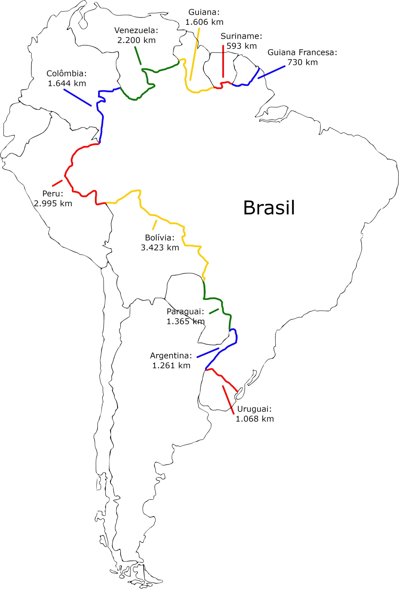

Fonte: IBGE (2016)

- Caso hajam **TABELAS,** seguir o procedimento:

Devem ser citadas no texto, **inseridas o mais próximo possível do trecho a que se referem**, e padronizadas conforme as Normas de apresentação tabular do IBGE. Deve-se indicar a fonte consultada (elemento obrigatório, mesmo que seja produção do próprio autor), de acordo com a ABNT NBR 10520.

**Identificação e Elementos da tabela**

-  Quando houver mais de uma tabela, a mesma deve ser numerada com algarismos arábicos, de modo crescente, precedido da palavra “Tabela”.

**- Número:** As tabelas devem ter um número em algarismo arábico, sequencial, inscritos na parte superior, a esquerda da página, precedida da palavra Tabela.

**- Título:** devem conter um título por extenso, **inscrito no topo da tabela**, para indicar a natureza e abrangência do seu conteúdo.

 - **Fonte:** a fonte deve ser colocada imediatamente abaixo da tabela em letra maiúscula/minúscula para indicar a autoridade dos dados e/ou informações da tabela, precedida da palavra Fonte:

- Laterais esquerda e direita da tabela devem ser abertas.

- Partes superior e inferior da tabela devem ser fechadas.

- Não se utilizam traços horizontais ou verticais para separar números.

- Utiliza-se uma linha horizontal para separar o espaço do cabeçalho.

Exemplo:

Tabela 1 – Produção de mel em Santa Catarina (1999-2000).

|  |  |
| --- | --- |
| **Origem (Localidade)** | **Quantidade (toneladas)** |
| ZONA LESTE | 1000 |
| ZONA NORTE | 2500 |
| ZONA OESTE | 1500 |

Fonte: IBGE (2011)

**4 CONCLUSÃO**

Na conclusão deve ser informado: se os objetivos foram alcançados, se o problema de pesquisa foi esclarecido, se as hipóteses (caso indicadas) foram confirmadas ou refutadas, as dificuldades na realização da pesquisa (em caso de ocorrência), a contribuição efetiva do **trabalho para a sociedade ou comunidade científica** e, de forma opcional, recomendações e/ou sugestões de trabalhos futuros relacionados ao tema abordado.

**REFERÊNCIAS**

Elaborar conforme a ABNT NBR 6023 em vigor.

**APÊNDICE A – Título do apêndice**

(opcional)

**ANEXO A – Título do anexo**

(opcional)